**Neděle Sexagesimae 23. února 2025**

**1.**Je 60 dní do Velikonoc. Bohoslužbu dnešní neděle vede diakonický kaplan bratr Ondřej Pellar. Děkujeme za to. Poděkování patří také za hudební doprovod sestře Dagmar Jarkovské a Es bandu. Po kázání zazněla Fuga Jonanna Sebastiana Bacha.

V kazatelské stanici se dnes bohoslužby konají také, slouží tam sestra farářka.

**2.** Příští neděle 2. března je masopustní neděle a zároveň první v měsíci. Budeme tedy slavit sv. Večeři Páně. Bohoslužbu povede výpomocný kazatel br. Jiří Tomášek.

V Tlučné se bohoslužba konat nebude.

**3.** V následujícím týdnu jsou jarní prázdniny. Jak u nás bývá zvykem, pravidelný program je přerušen, sestra farářka čerpá dovolenou a nebude ani čtvrteční biblická hodina.

* Prostor presbyterny jsme zapůjčili Diakonii – západ. Od pondělí do pátku zde bude probíhat příměstský tábor.
* V neděli 2. března se můžeme těšit na hudební nešpory s názvem Putování hu-

dební Evropou. Slovem doprovodí nemocniční kaplanka Juliana Hamariová.

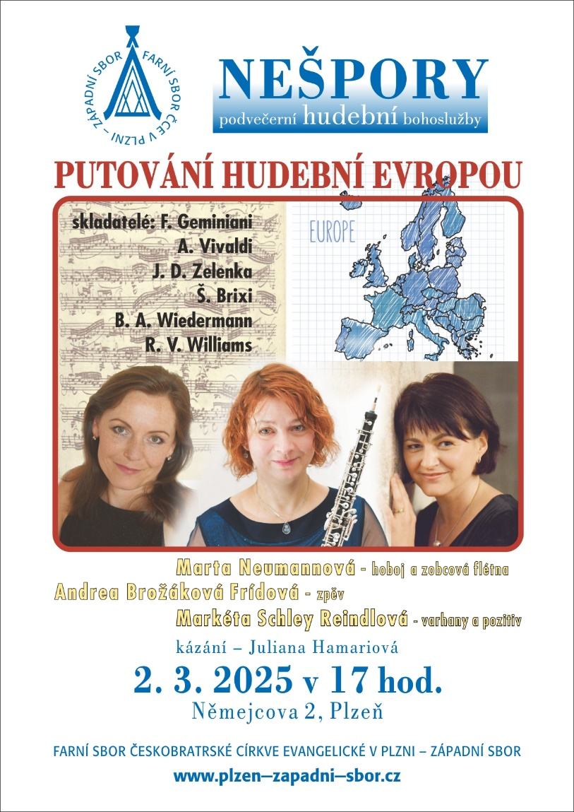

**4.** **Sbírky:**

Dnešní chrámová sbírka je **seniorátní sbírka na podpůrný fond.** Z tohoto fondu je poskytován příspěvek na personální fond malým a ekonomicky slabým sborům.

**5.** Po bohoslužbě si můžeme popovídat u kávy a čaje.

**6.** Na neděli 16. března staršovstvo svolává **výroční sborové shromáždění**.

Seznam členů s hlasovacím právem je v presbyterně. Je možné do něj nahlédnout, pokud byste jej chtěli upravit, řekněte.

Podněty k přemýšlení:

* zvýšit počet presbyterů při příští volbě o dva
* možnost posunutí začátku bohoslužeb – k tomuto účelu je v presbyterně připraven arch pro průzkum názorů